Họ và tên: Lê Ngọc Thuận
Lớp: 12_CNTT4
MSSV: 1250080192

Bài tập tuần 6: XÂY DỰNG VÀ TƯƠNG TÁC VỚI DATABASE BẰNG CÔNG CỤ SQL DEVELOPER

Tạo username và password:
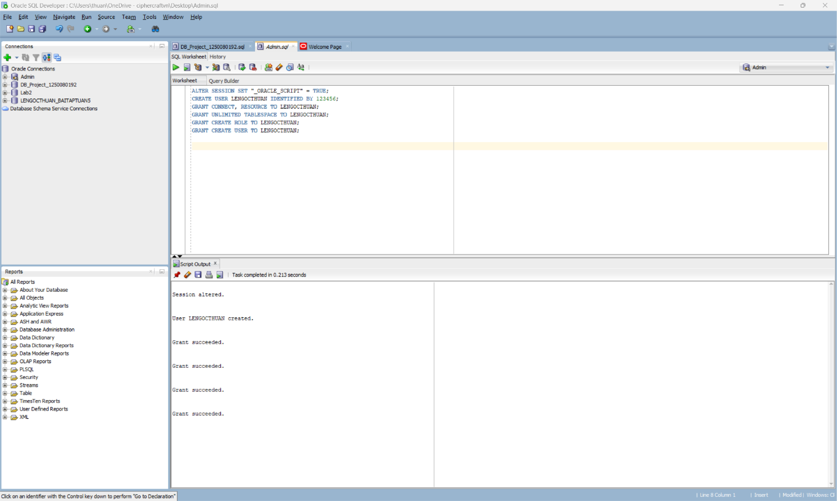

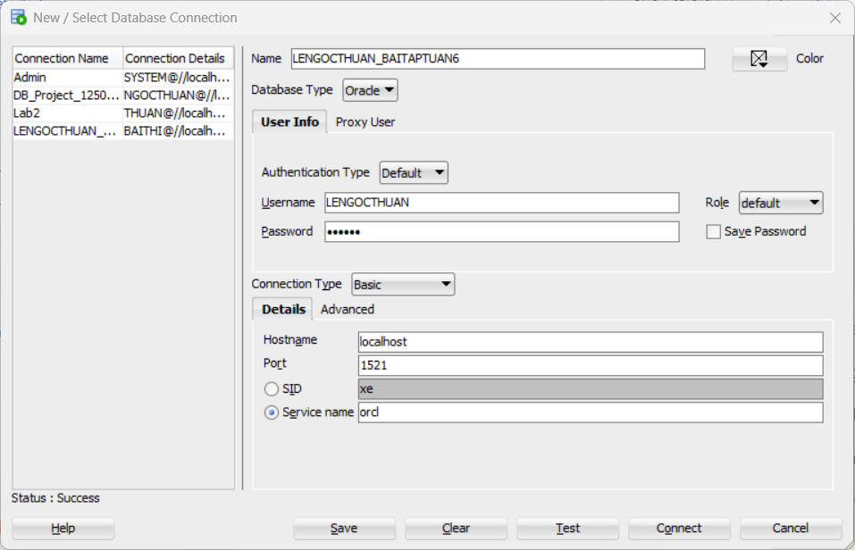
Bài 1: Tạo cơ sở dữ liệu như sau:
ChiNhanh (MaNH, MaCN, ThanhPhoCN, TaiSan)
NganHang (MaNH, TenNH)
KhachHang (MaKH, TenKH, DiaChi)
TaiKhoanVay (MaKH, MaCN, SoTKV, SoTienVay)
TaiKhoanGoi (MaKH, MaCN, SoTKG, SoTienGoi)
Mô tả thêm về cơ sở dữ liệu:
Hệ thống quản lý nhiều ngân hàng, mỗi ngân hàng có mã (MaNH), và tên (TenNH).
Có nhiều chi nhánh thuộc các ngân hàng mỗi chi nhánh gồm có mã (MaCN), mã ngân
hàng (MaNH) để biết chi nhánh của ngân hàng nào, thành phố chi nhánh
(ThanhPhoCN), và tài sản của chi nhánh (TaiSan).
Hệ thống lưu trữ thông tin khách hàng gồm mã (MaKH), họ tên (TenKH), và địa chỉ
(DiaChi).
Khách hàng mở nhiều tài khoản gởi và vay tại chi nhánh của ngân hàng, mỗi tài khoản
gồm thông tin số tài khoản (SoTK), số tiền vay hoặc gởi (SoTienVay, SoTienGoi),
thông tin mã khách hàng (MaKH) và mã chi nhánh (MaCN) mà khách hàng đó mở tài
khoản.
- Tạo bảng NganHang:
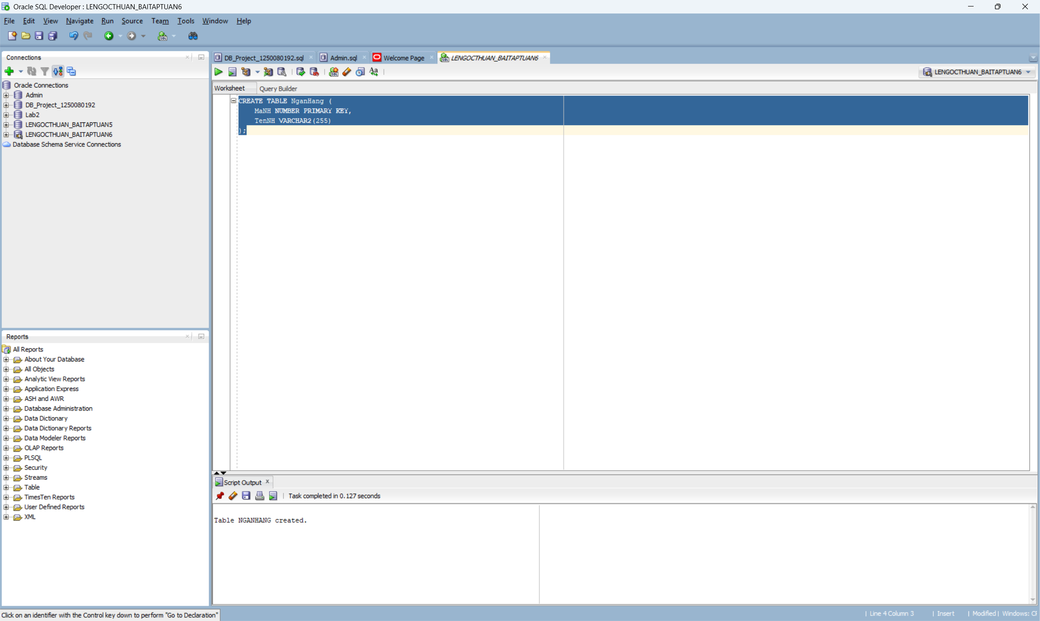
- Tạo bảng ChiNhanh:

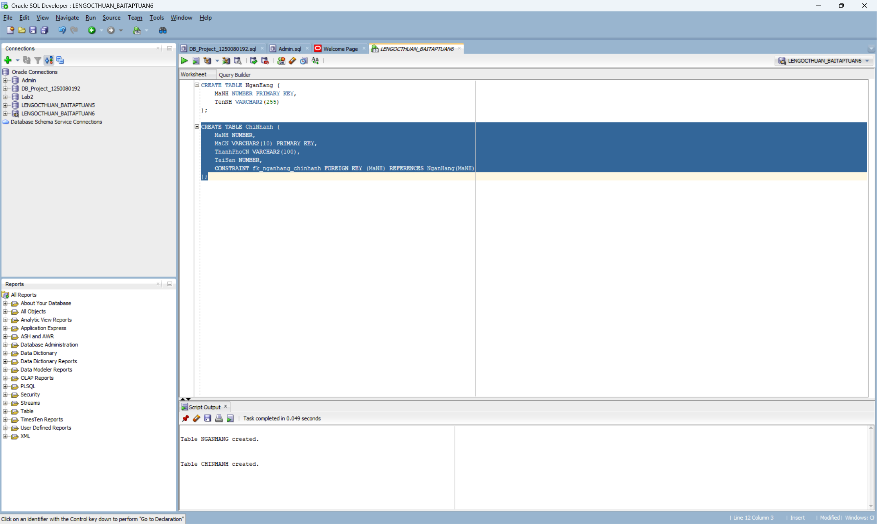
- Tạo bảng KhachHang:
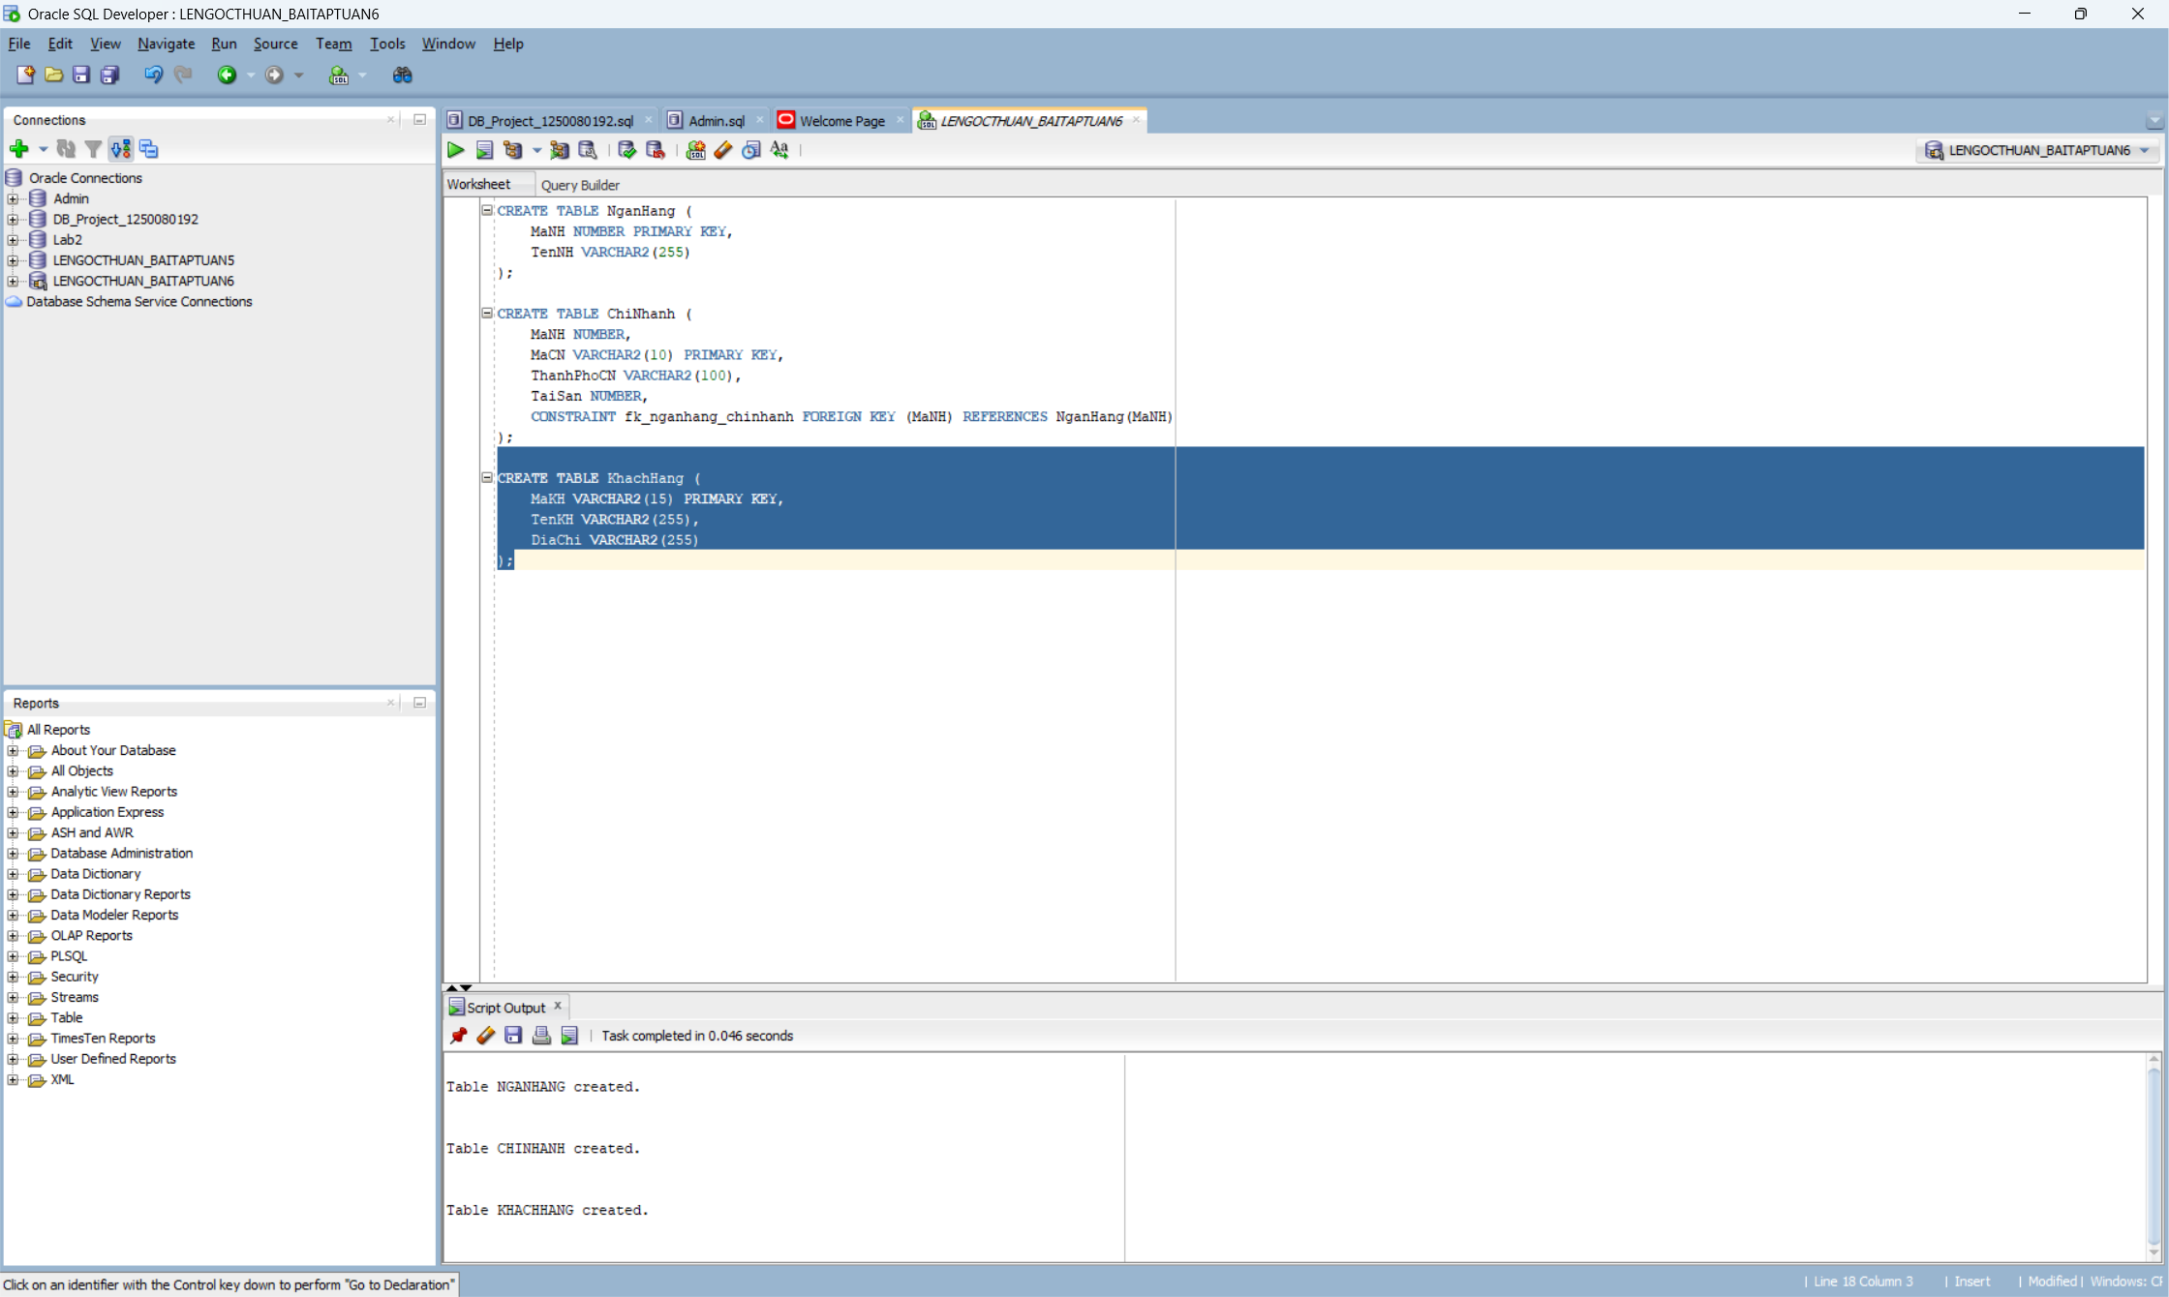
- Tạo bảng TaiKhoanGoi:
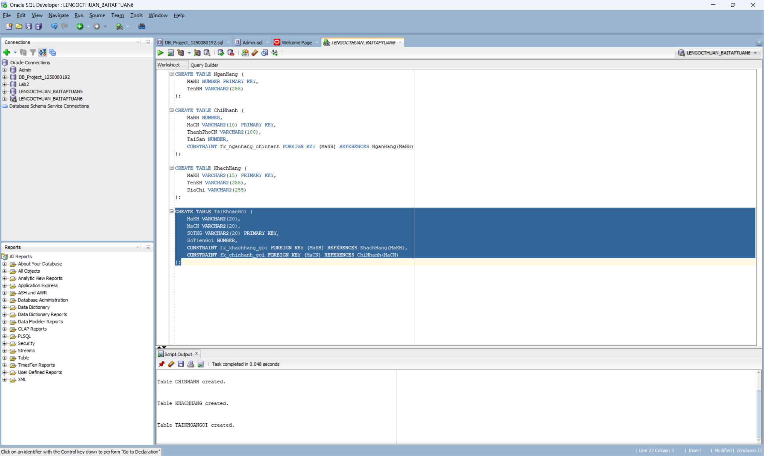
- Tạo bảng TaiKhoanVay:
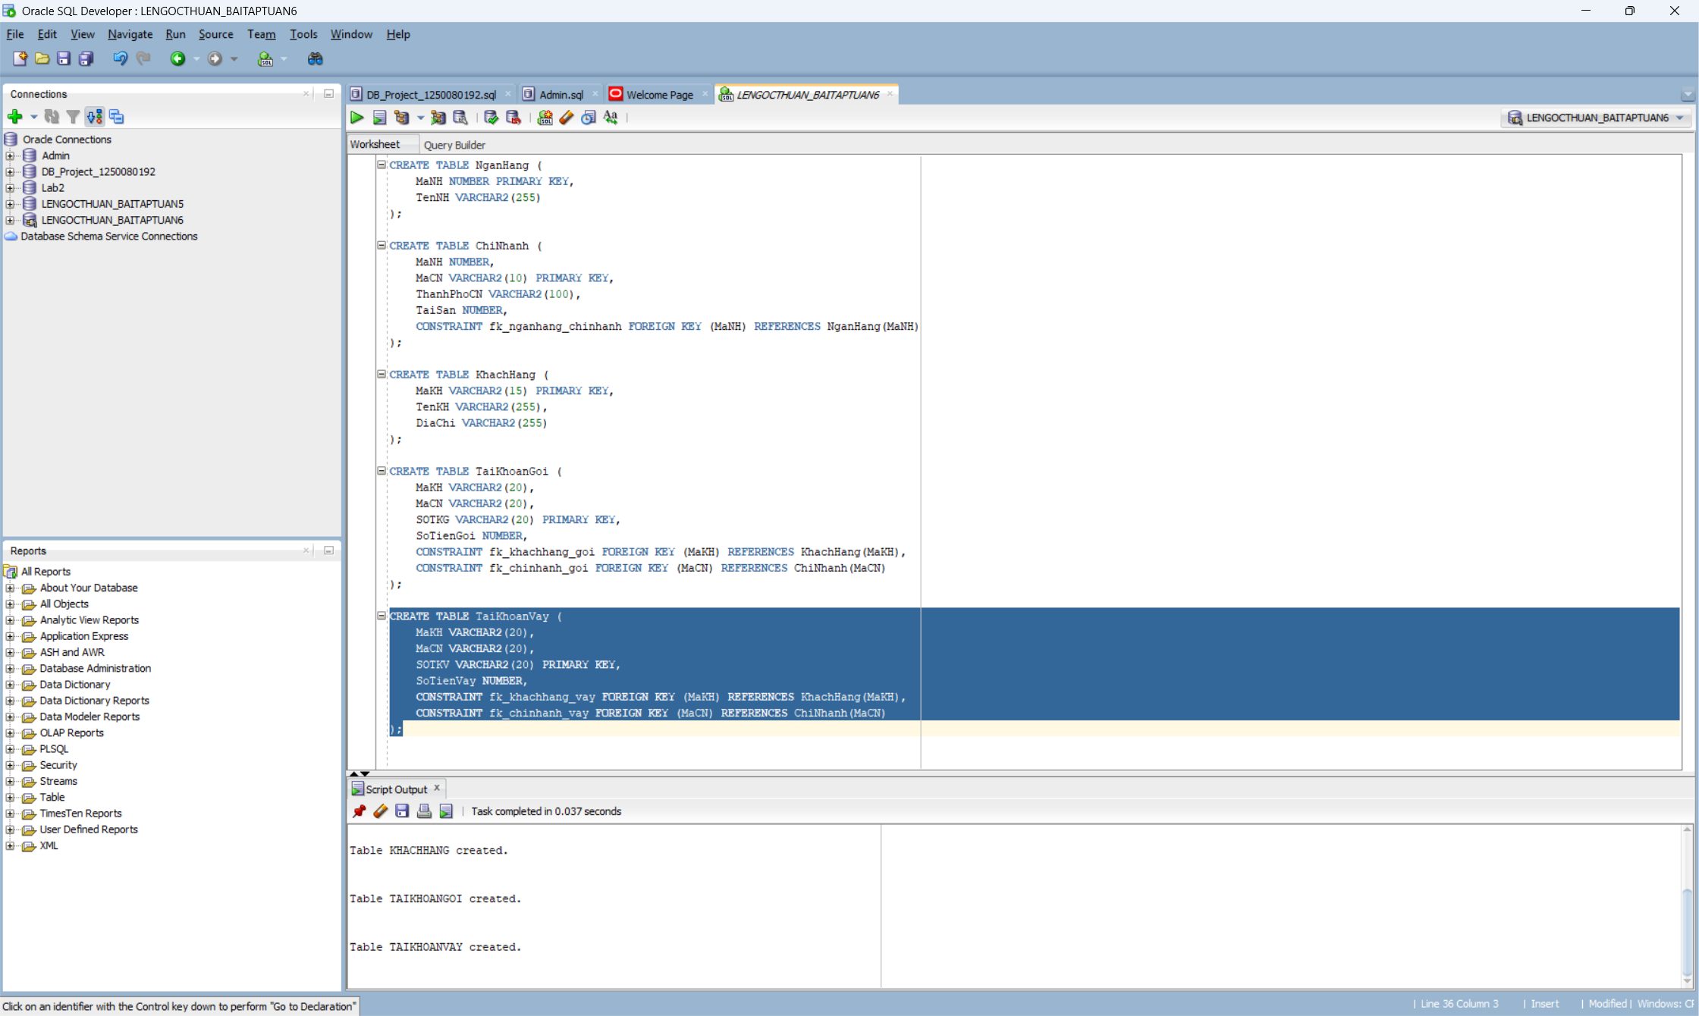

Bài 2: Thêm dữ liệu mẫu vào các bảng bằng công cụ SQL Developer như sau:
- Thêm dữ liệu mẫu cho bảng NganHang:
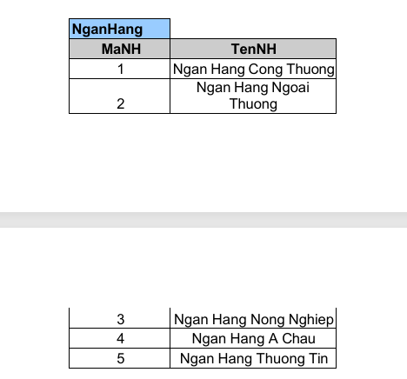
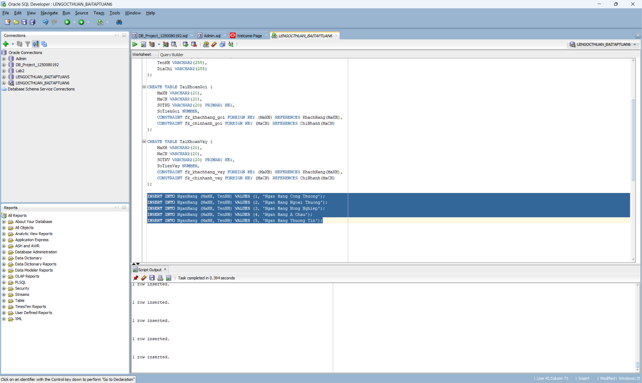

- Thêm dữ liệu mẫu cho bảng ChiNhanh:
- 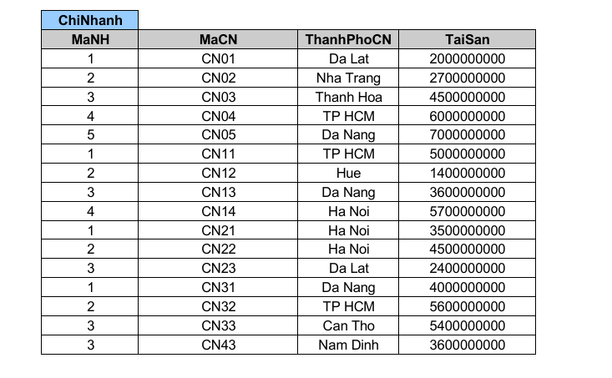
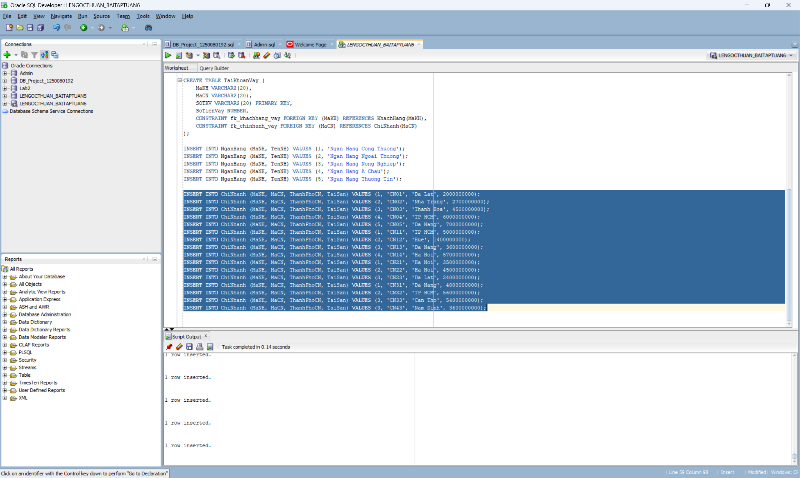

- Thêm dữ liệu mẫu cho bảng KhachHang:
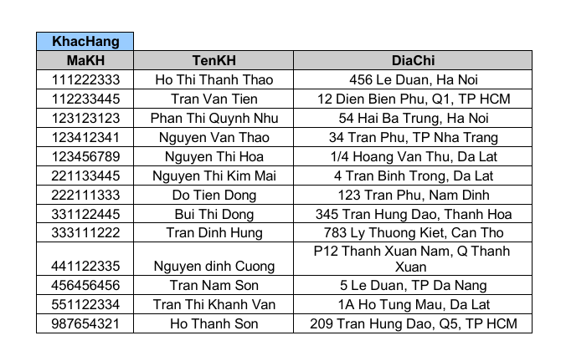
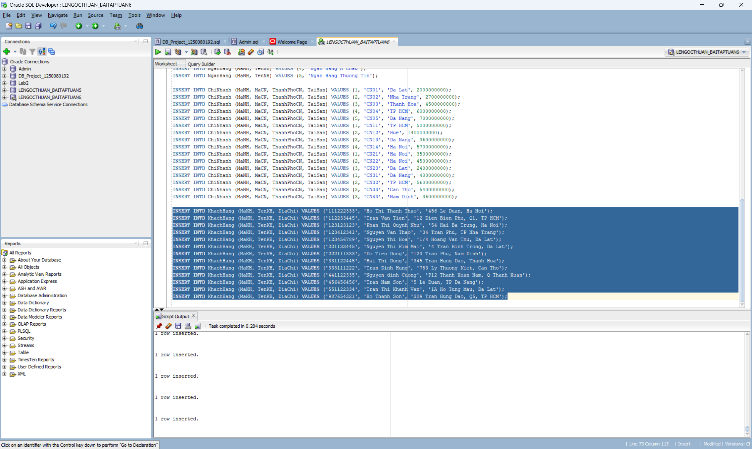

- Thêm dữ liệu mẫu cho bảng TaiKhoanGoi:
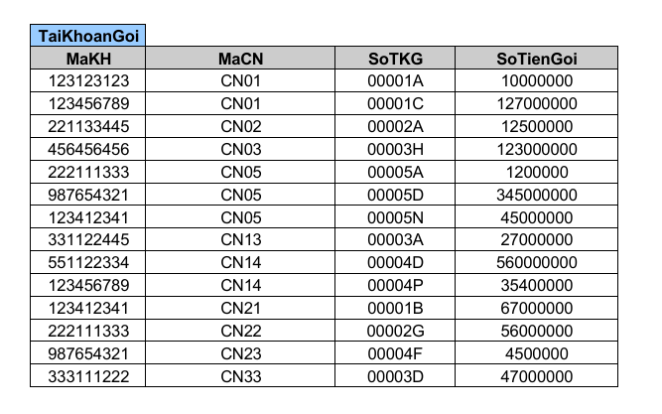
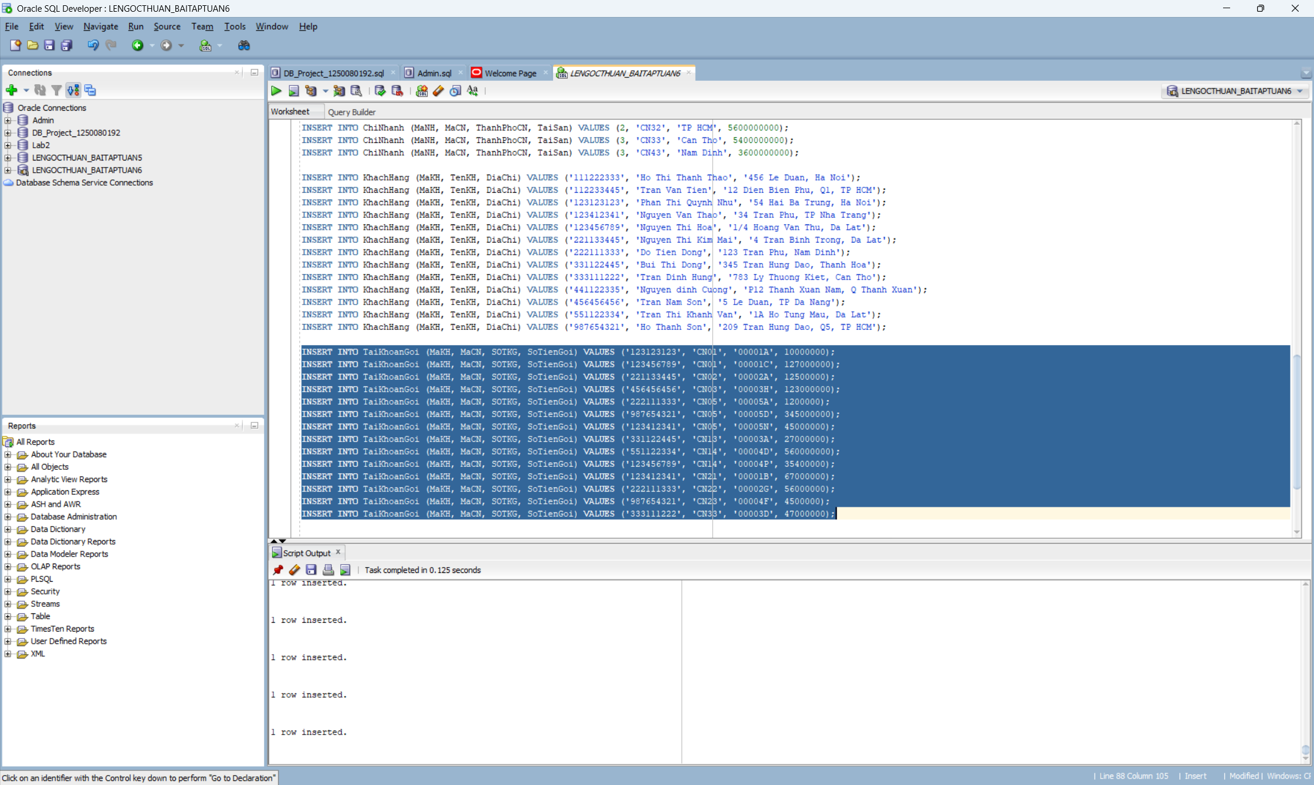

- Thêm dữ liệu mẫu cho bảng TaiKhoanVay: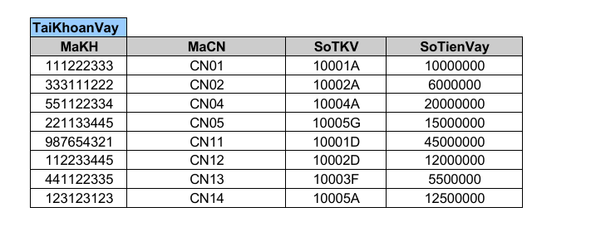
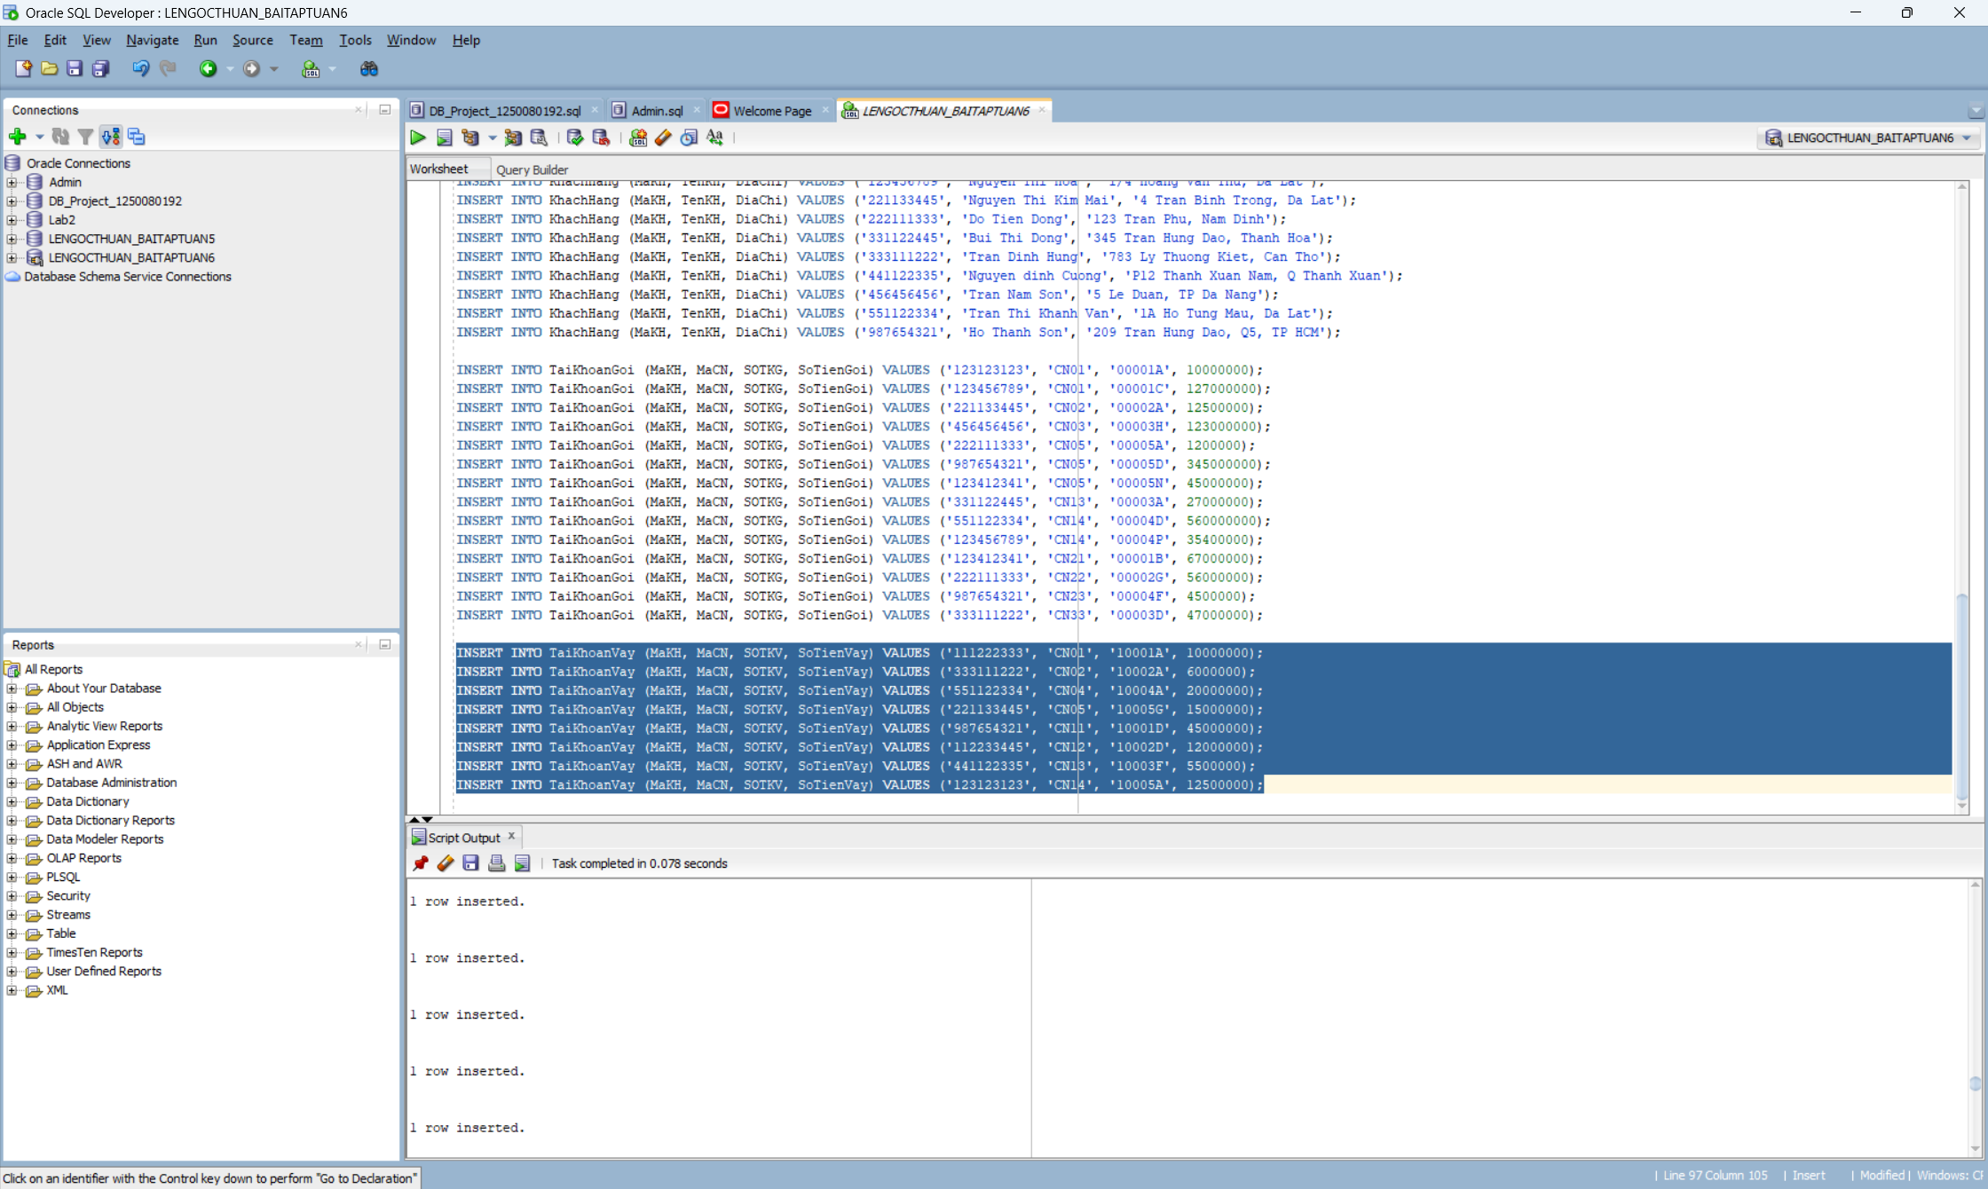

Bài 3. Thực hiện các câu truy vấn trên cơ sở dữ liệu NganHang
- Tìm tên tất cả các ngân hàng có chi nhánh ngân hàng ở thanh phố “Da Lat”.
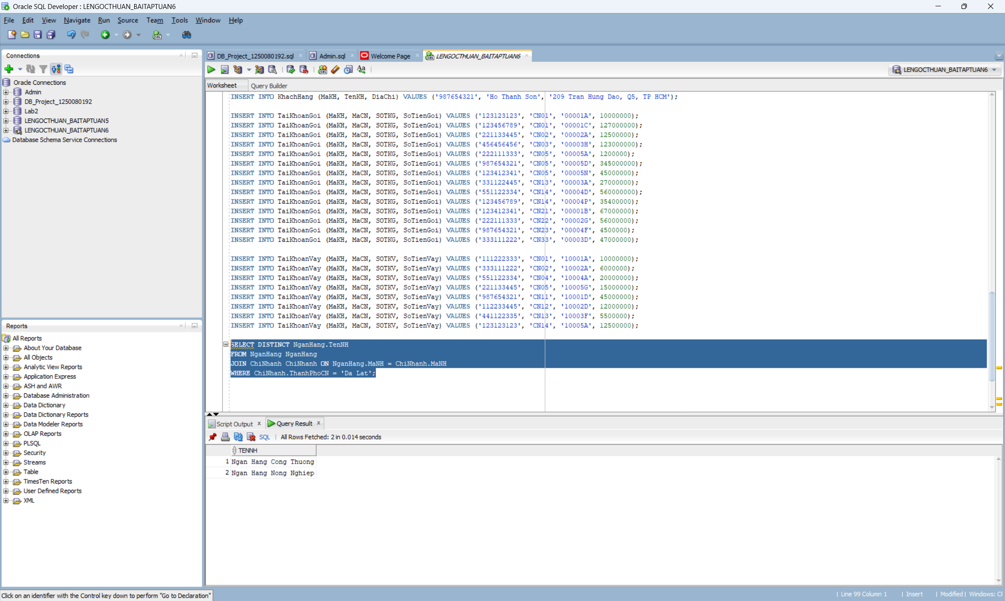
- Tìm tất cả những thành phố mà có chi nhánh của ngân hàng công thương.
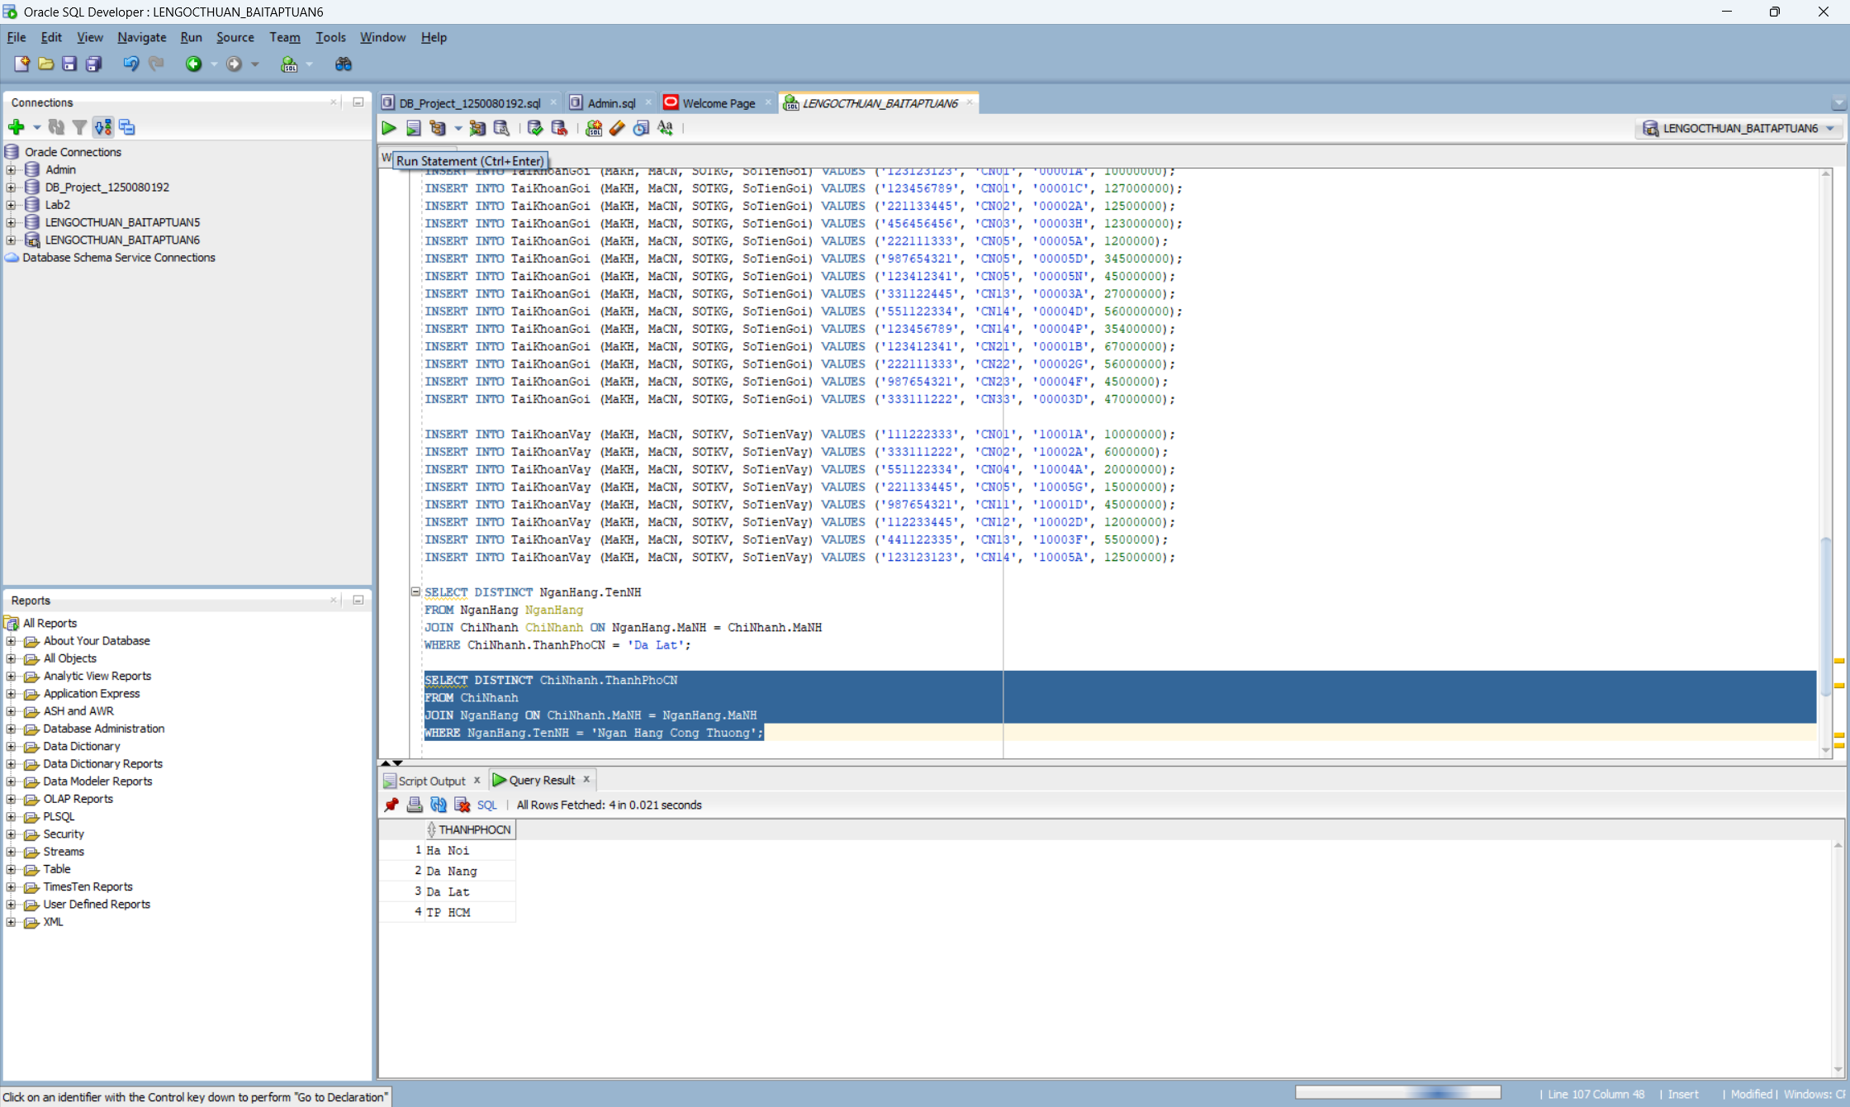
- Tìm thông tin về tất cả các chi nhánh của ngân hàng công thương có địa điểm ở TP HCM.
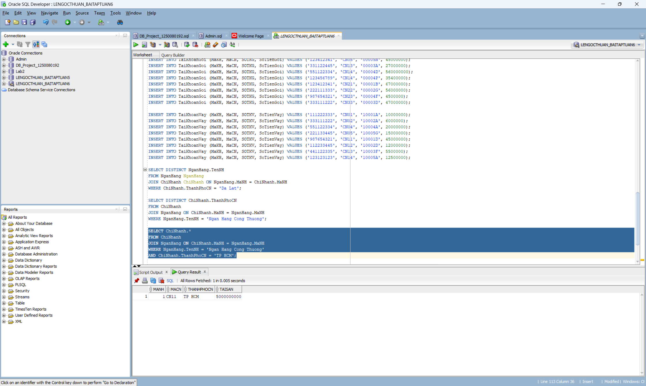

- Xuất thông tin từng ngân hàng và chi nhánh của nó.
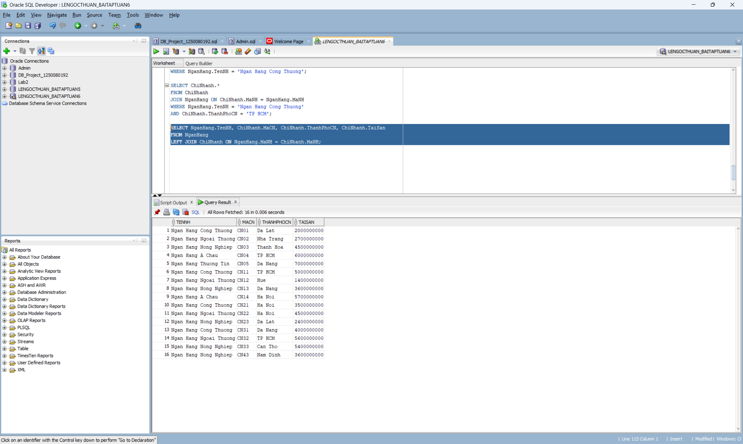
- Tìm khách hàng mà địa chỉ của họ ở 'Ha Noi'.
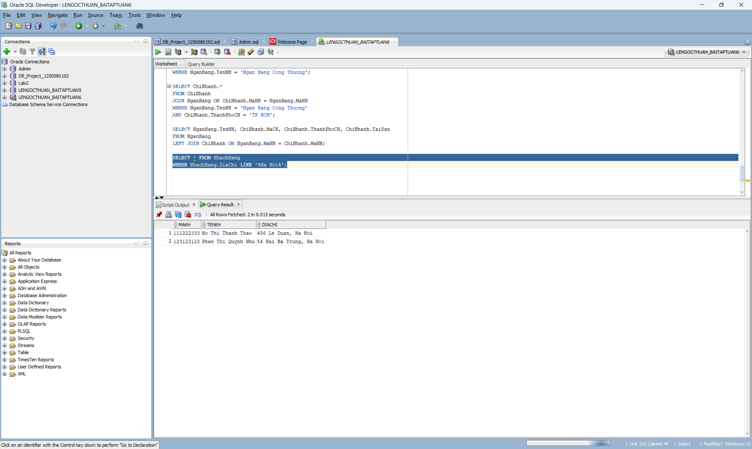
- Tìm các khách hàng có tên Son.
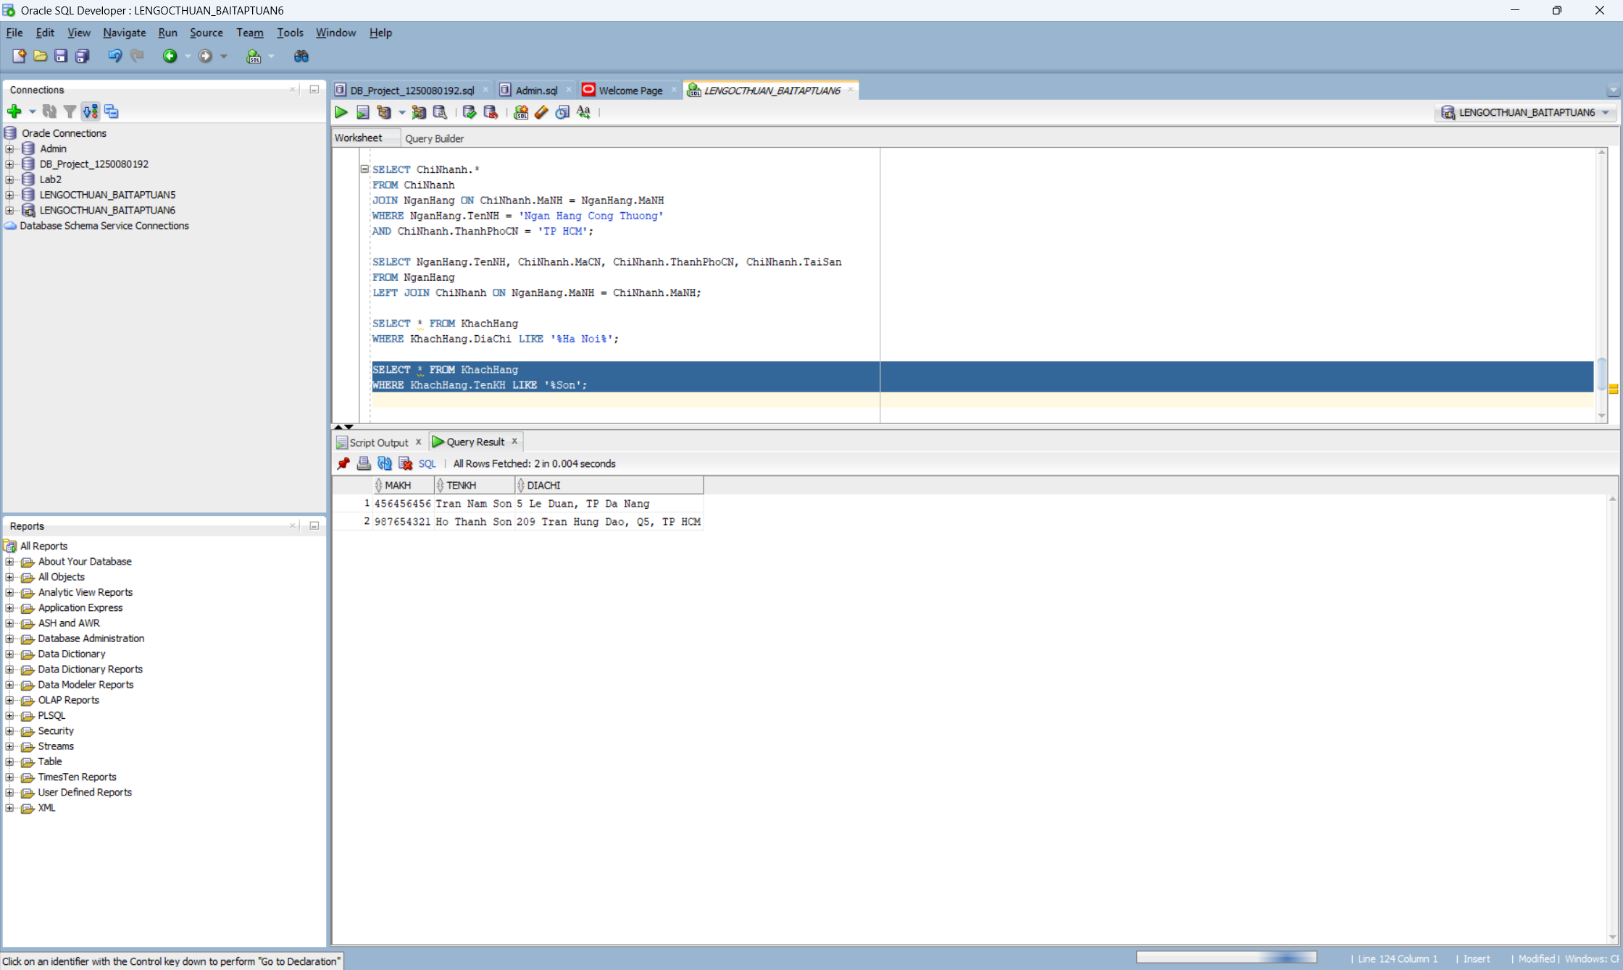
- Tìm các khách hàng mà địa chỉ của họ ở đường "Tran Hung Dao".
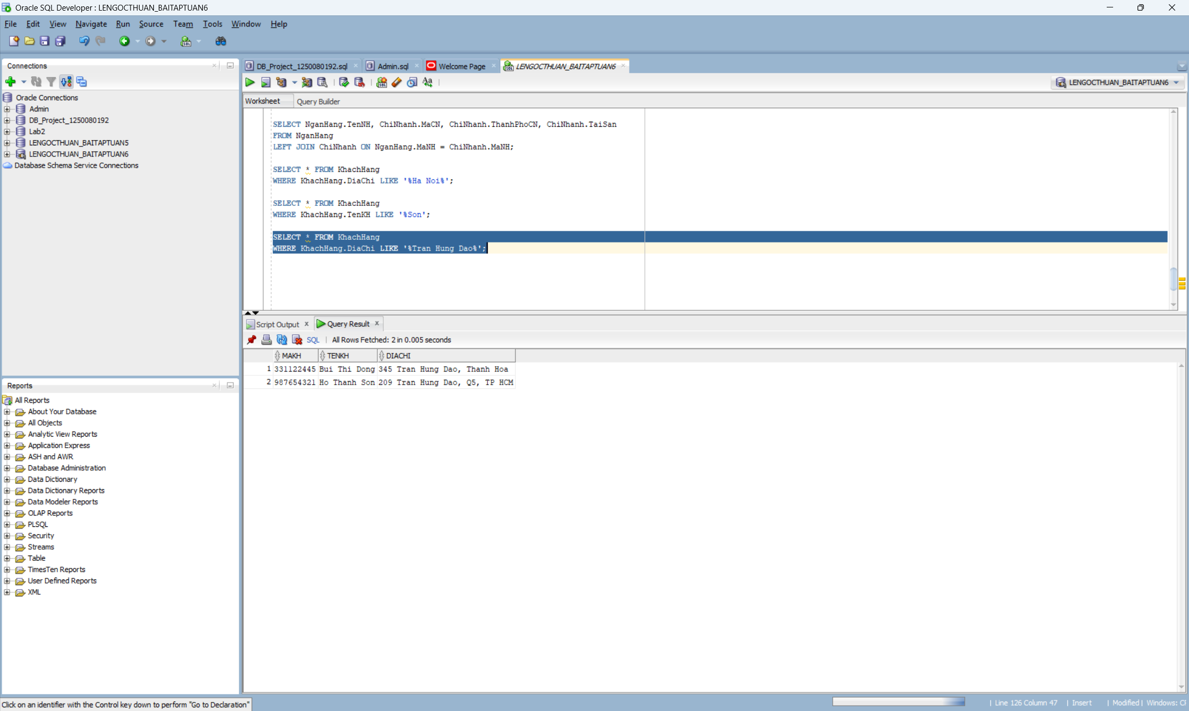

- Tìm các khách hàng có tên "Thao".
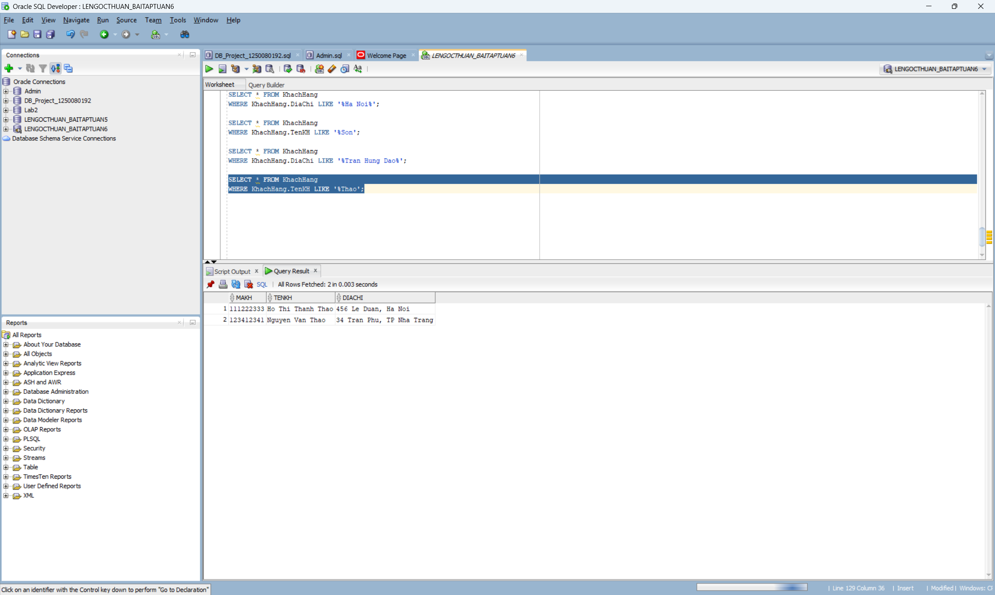
- Tìm khách hàng có mã số bắt đầu là '11' và ở TP HCM.
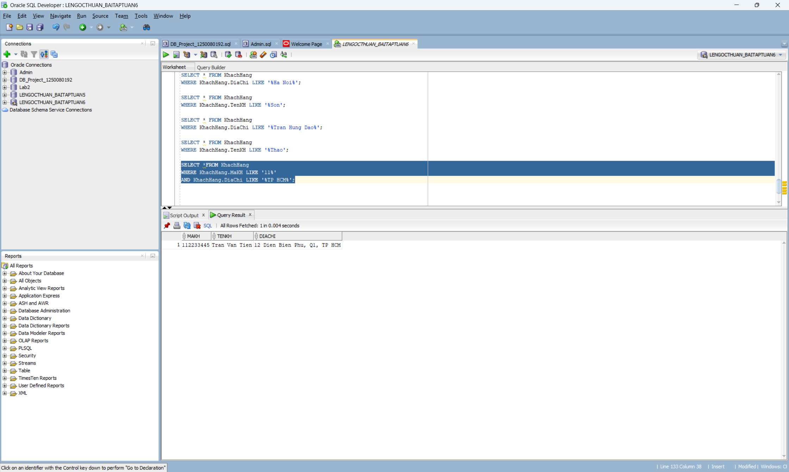

- Xuất thông tin về tên ngân hàng, thành phố chi nhánh và tài sản theo thứ tự tăng của tài sản của chi nhánh, nếu tài sản trùng nhau thì sắp tăng theo thành phố chi nhánh.
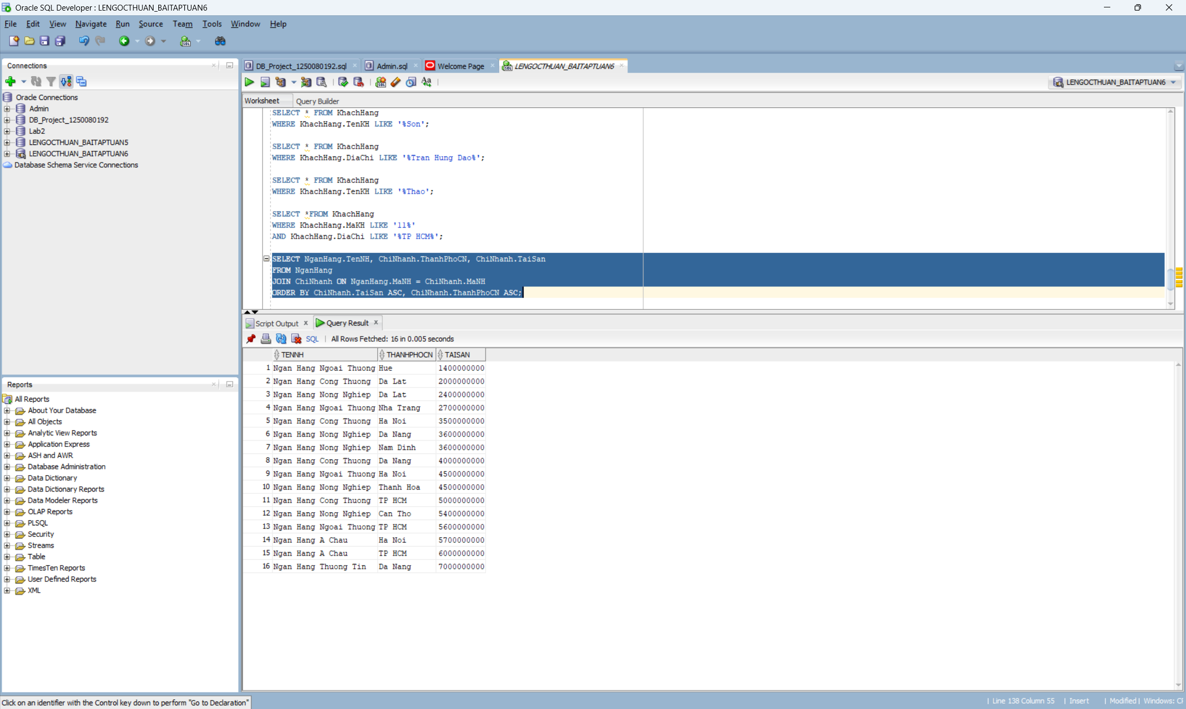
- Tìm thông tin tất cả những thông tin về ngân hàng và chi nhánh ngân hàng mà tài sản 3000000000 < tài sản < 5000000000.
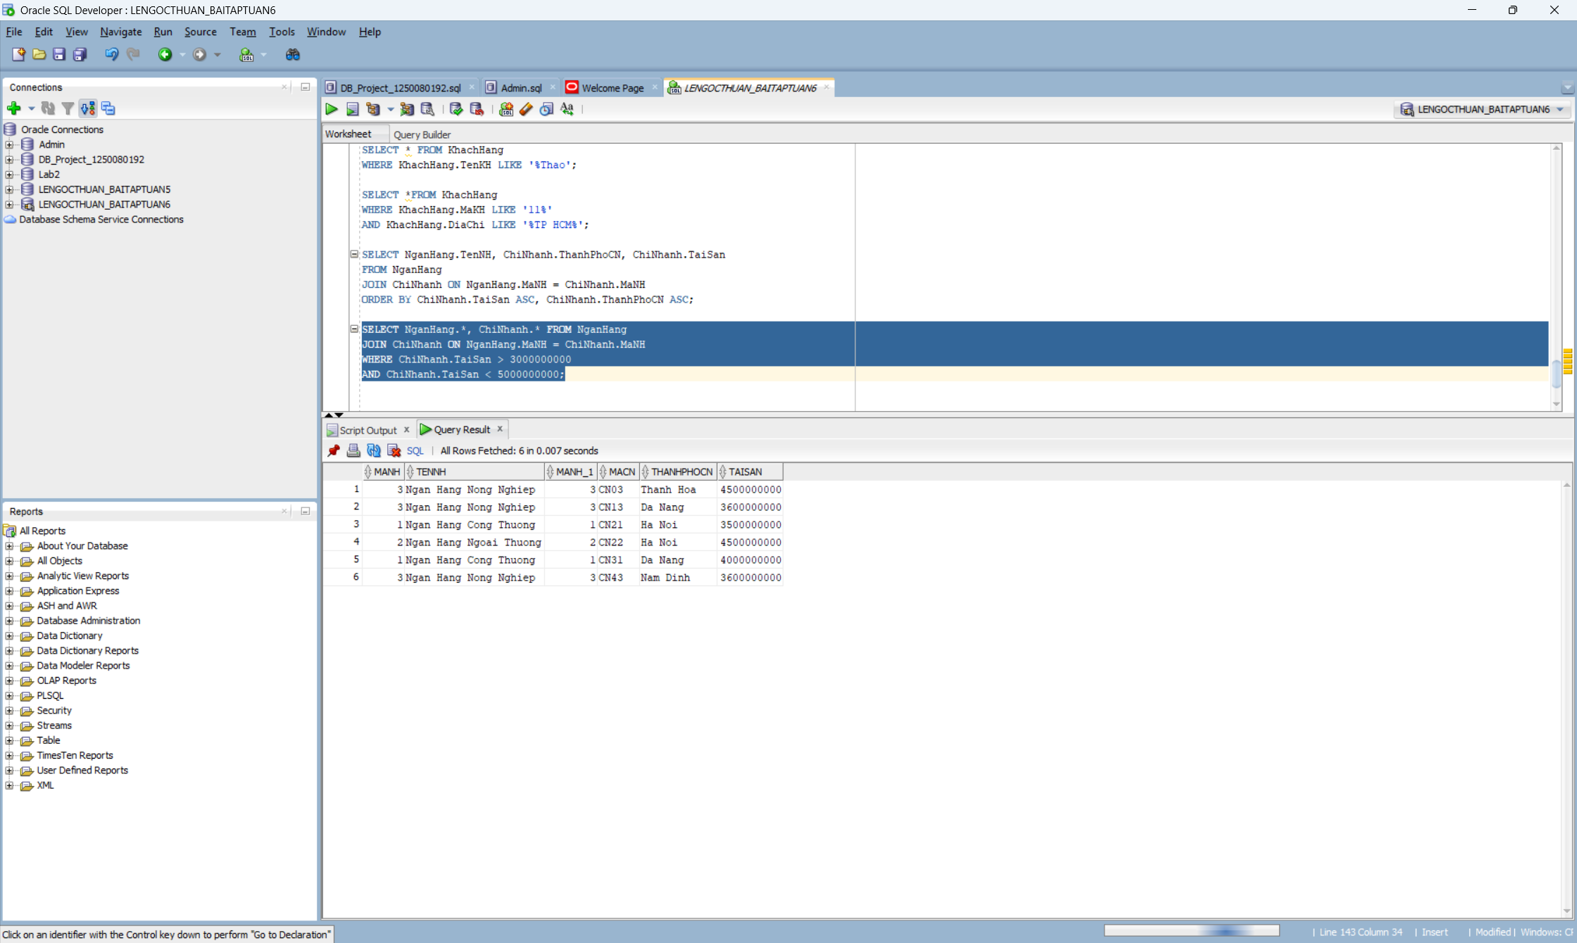
- Cho biết tài sản trung bình chi nhánh của từng ngân hàng.
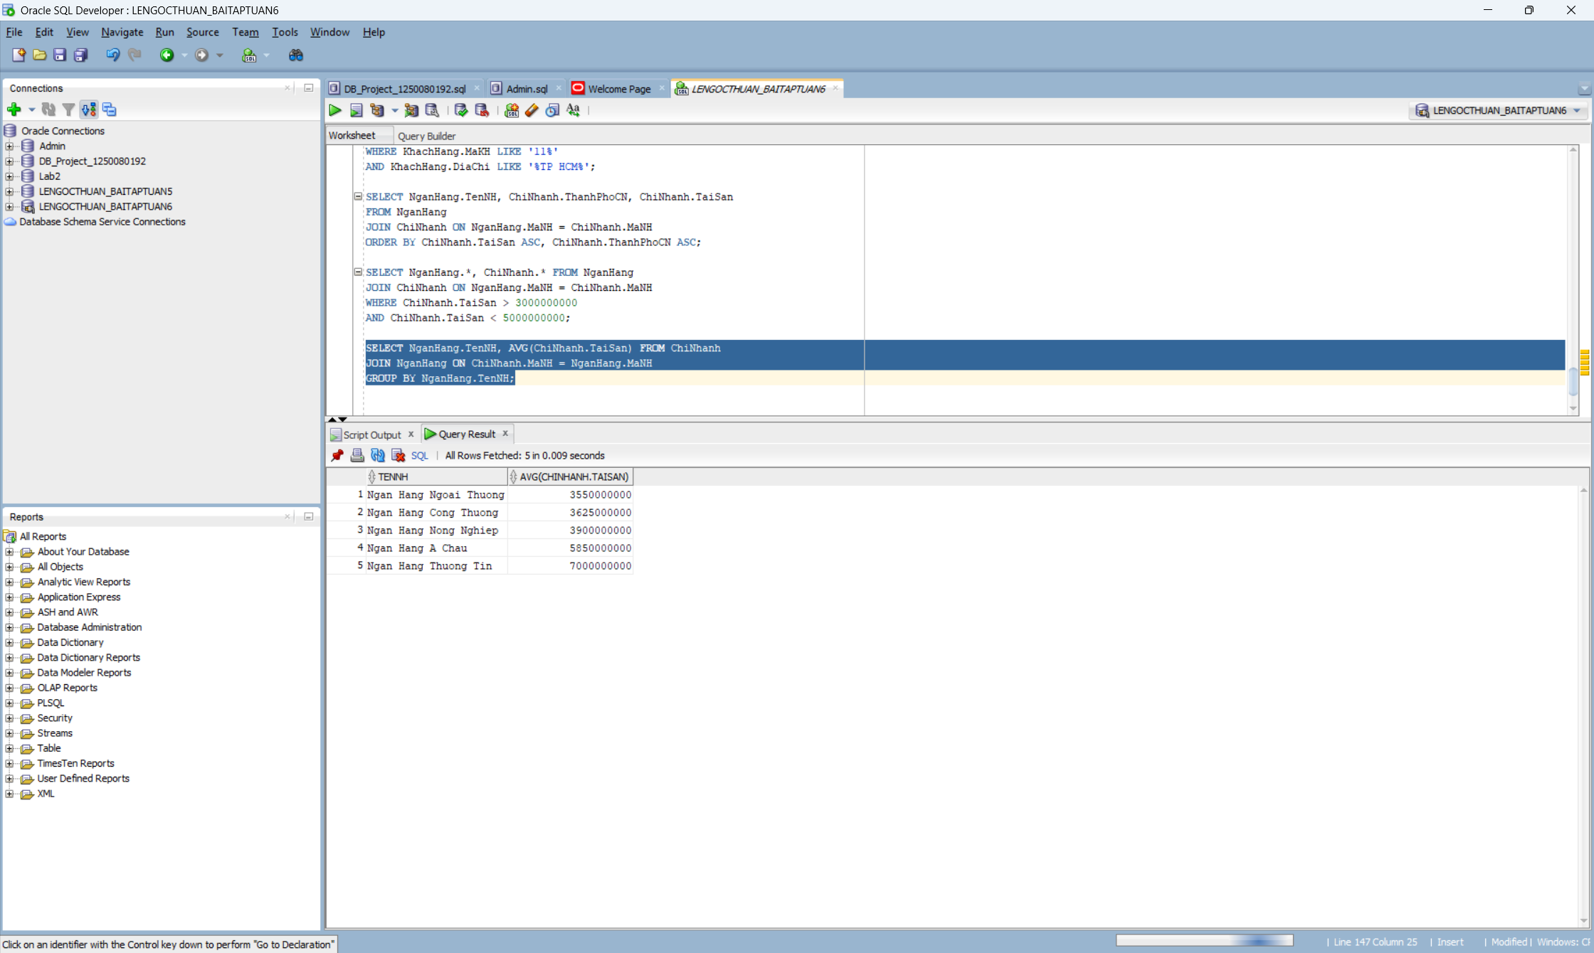
- Tìm thông tin của khách hàng có tài khoản vay tại ngân hàng công thương và có tên là 'Thao'.
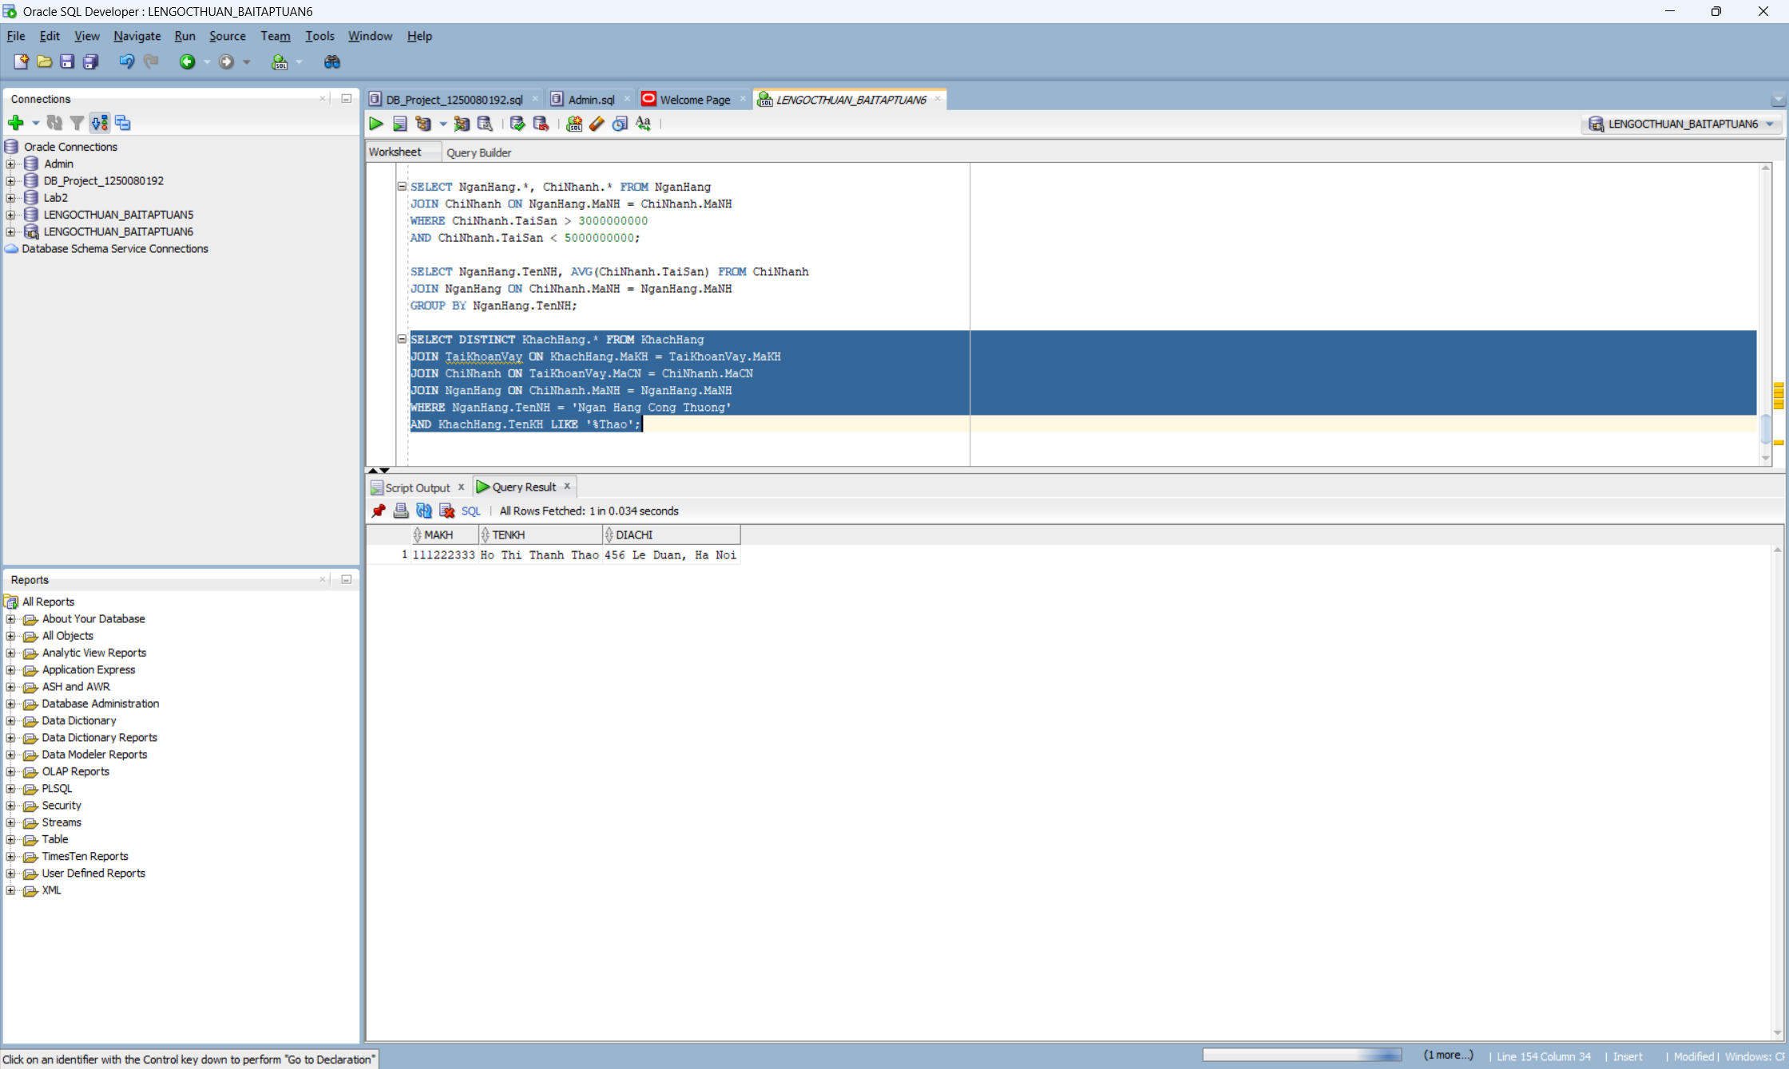
- Xuất thông tin về tên ngân hàng và tổng tài sản của các ngân hàng.
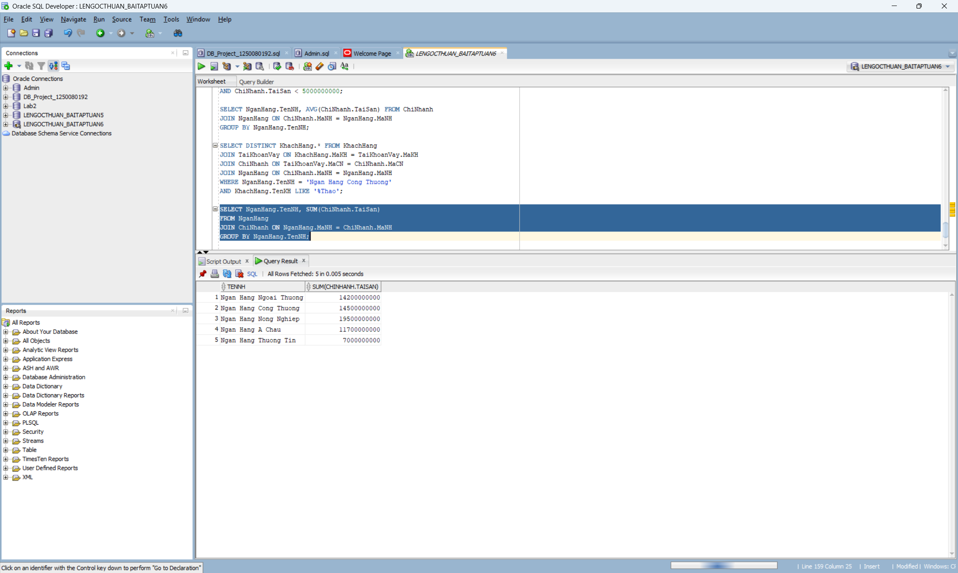
- Tìm MaCN và TaiSan của chi nhánh có tài sản lớn nhất.
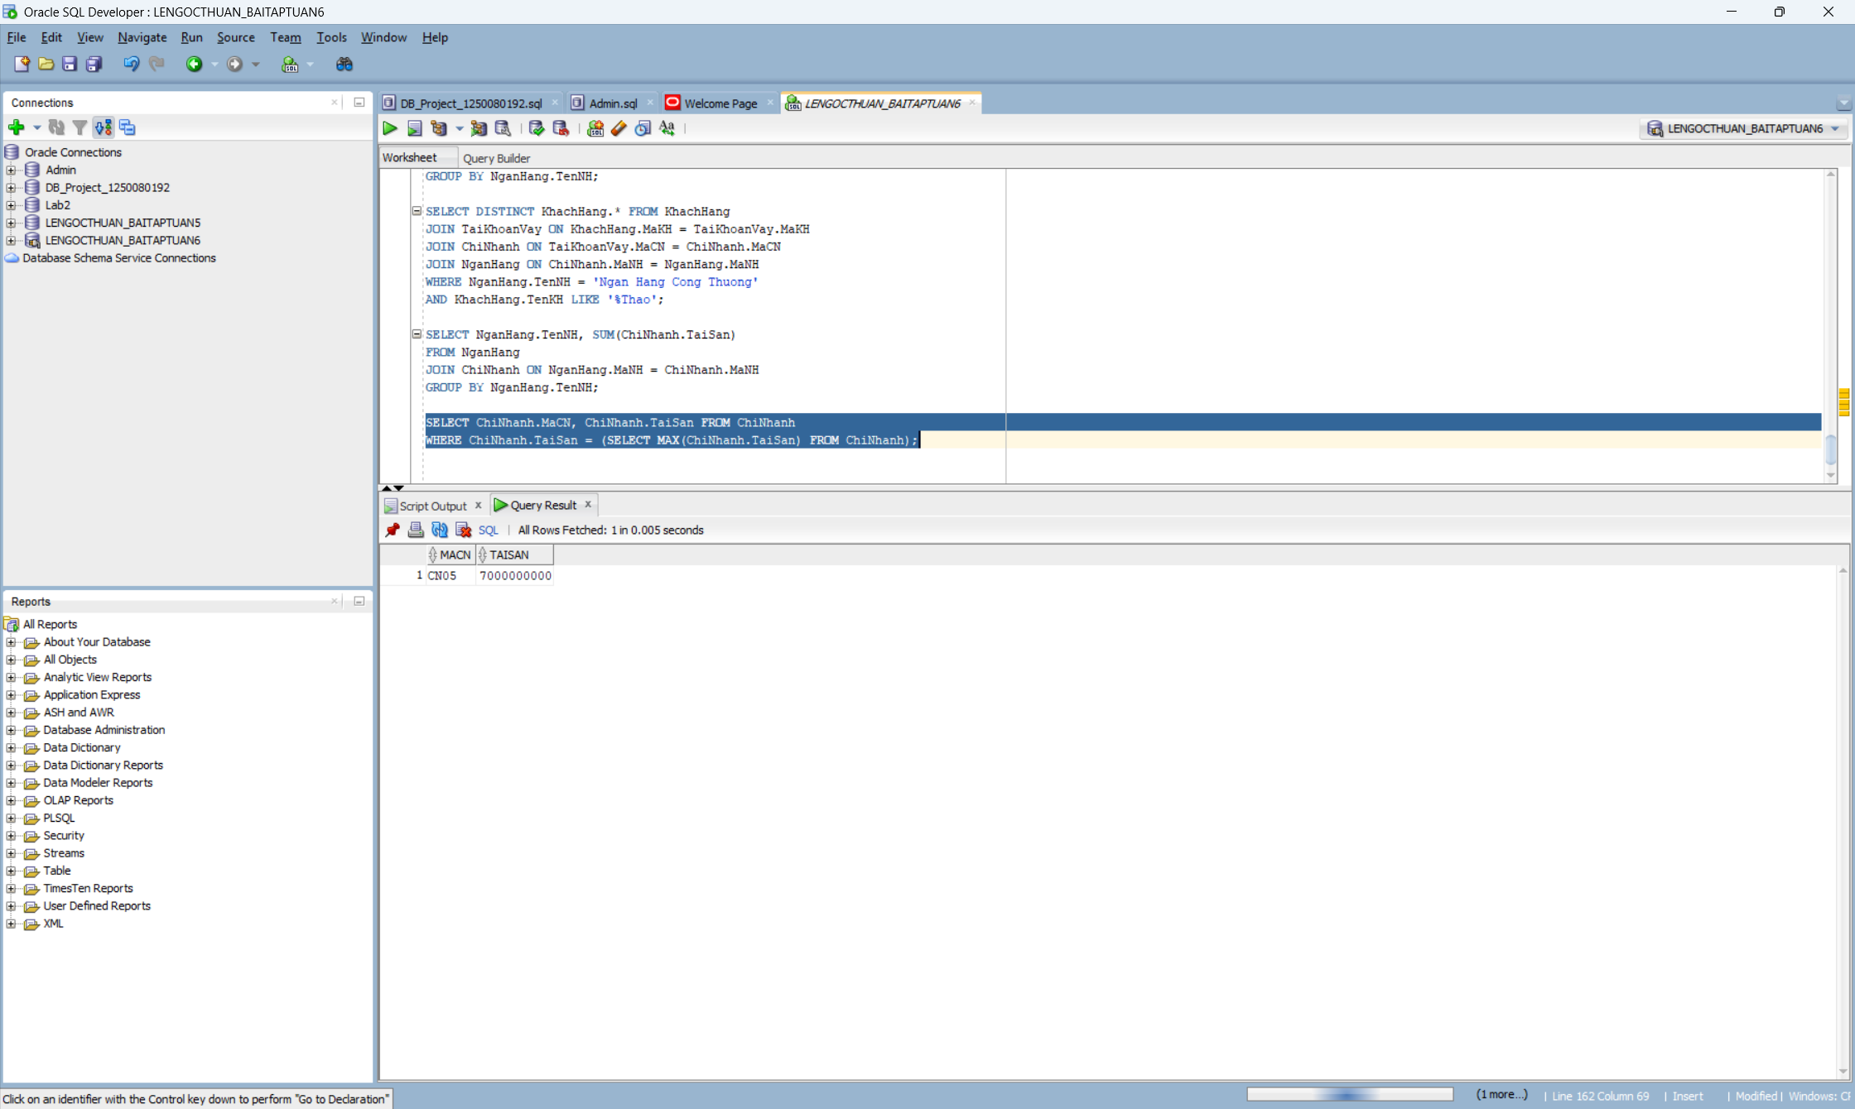
- Liệt kê tất cả những những khách hành có tài khoản gởi tại chi nhánh ngân hàng “A Chau”.
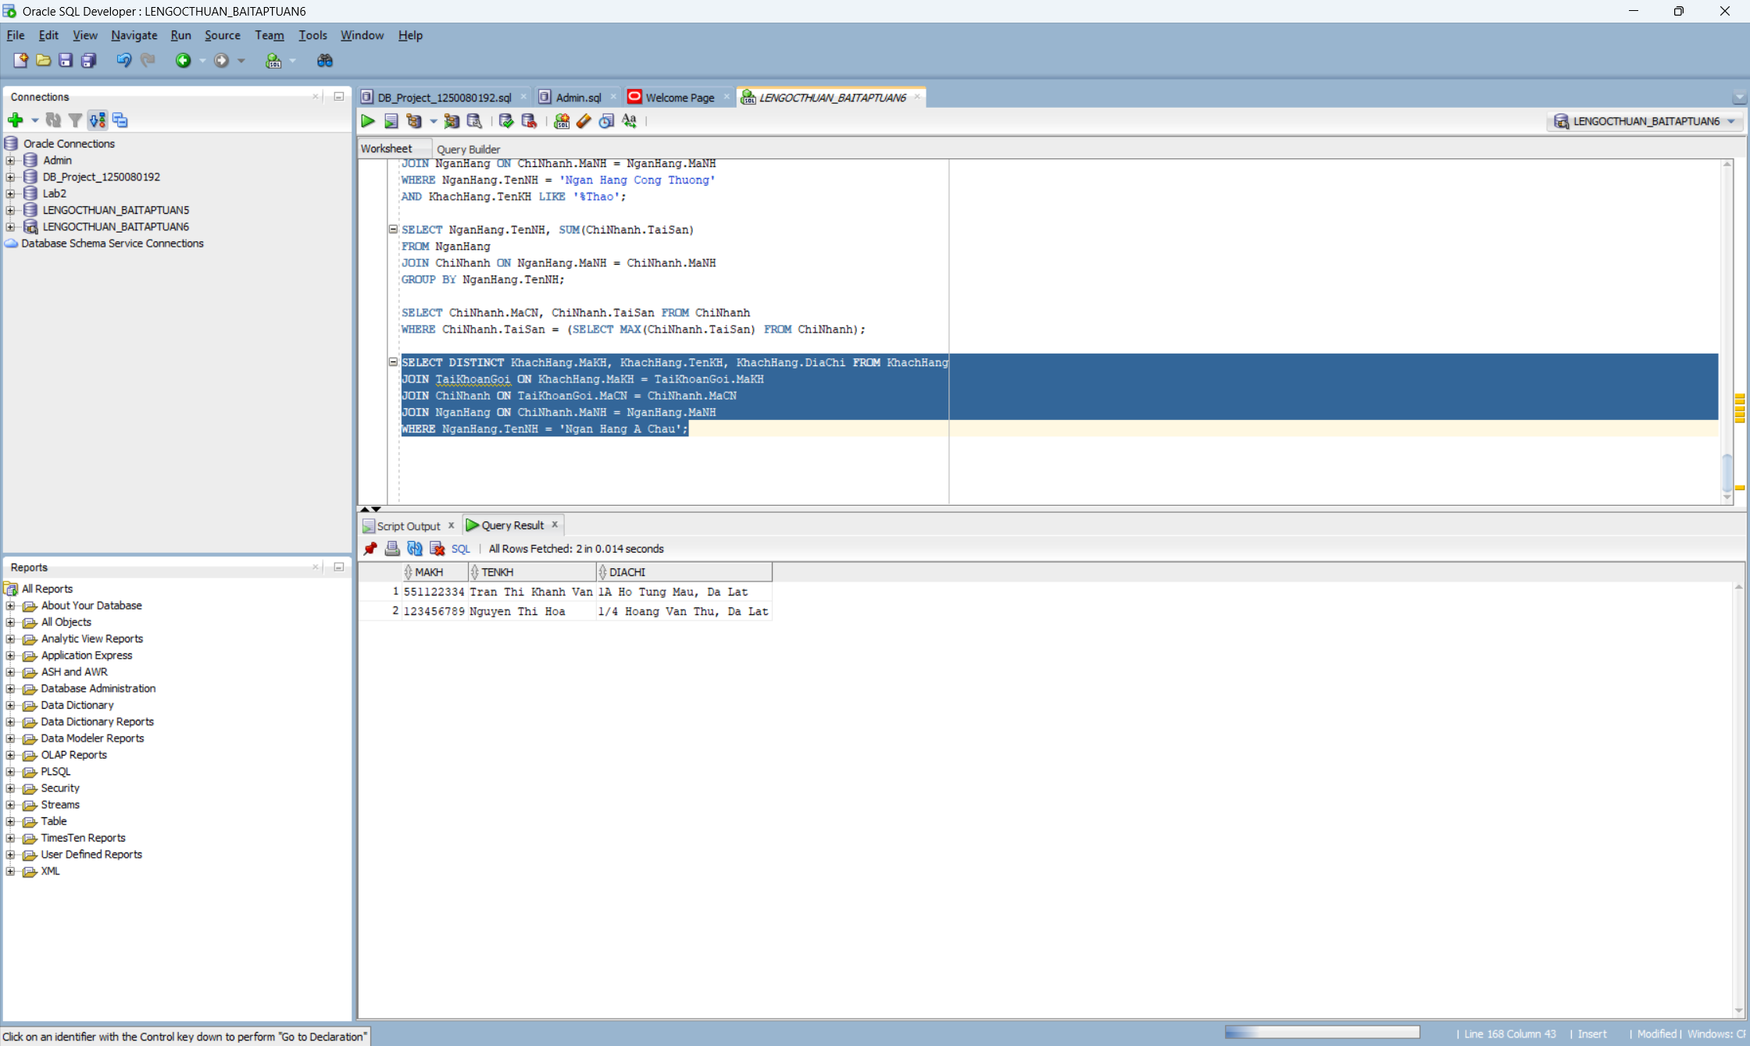
- Tìm tất cả các số tài khoản vay thực hiện tại chi nhánh của ngân hàng ngoại thương mà số tiền vay > 1200000.
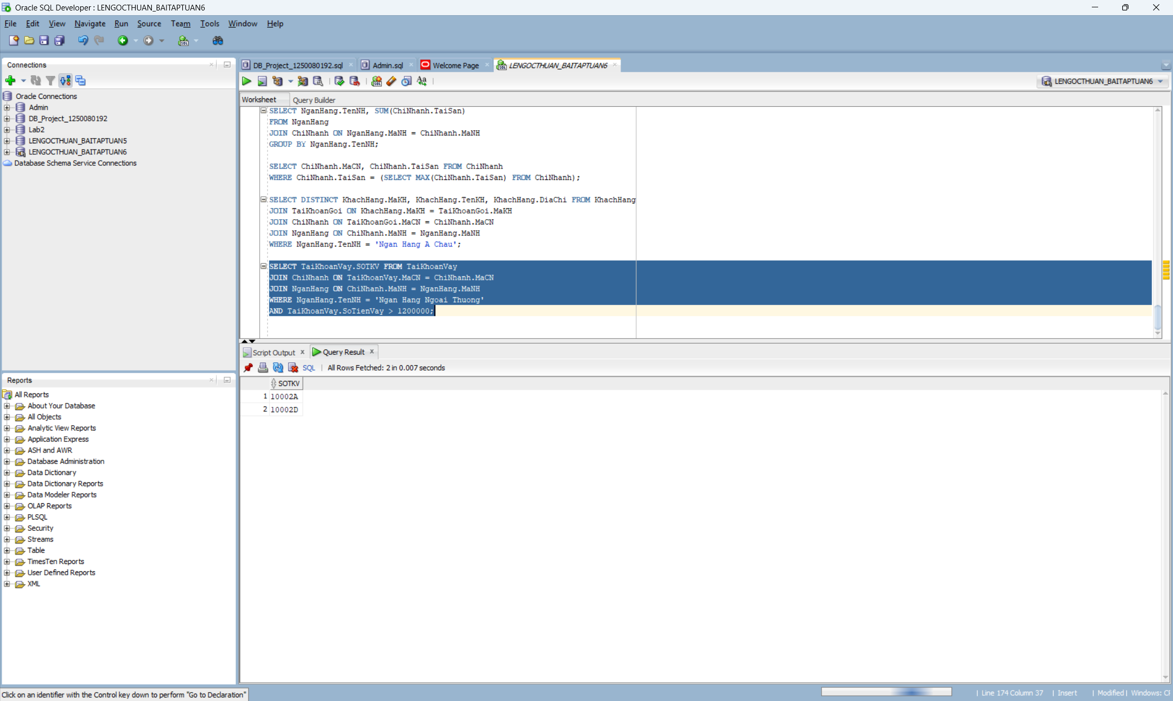

- Tính tổng số tiền mà mỗi chi nhánh ngân hàng đang được khách hàng gởi.
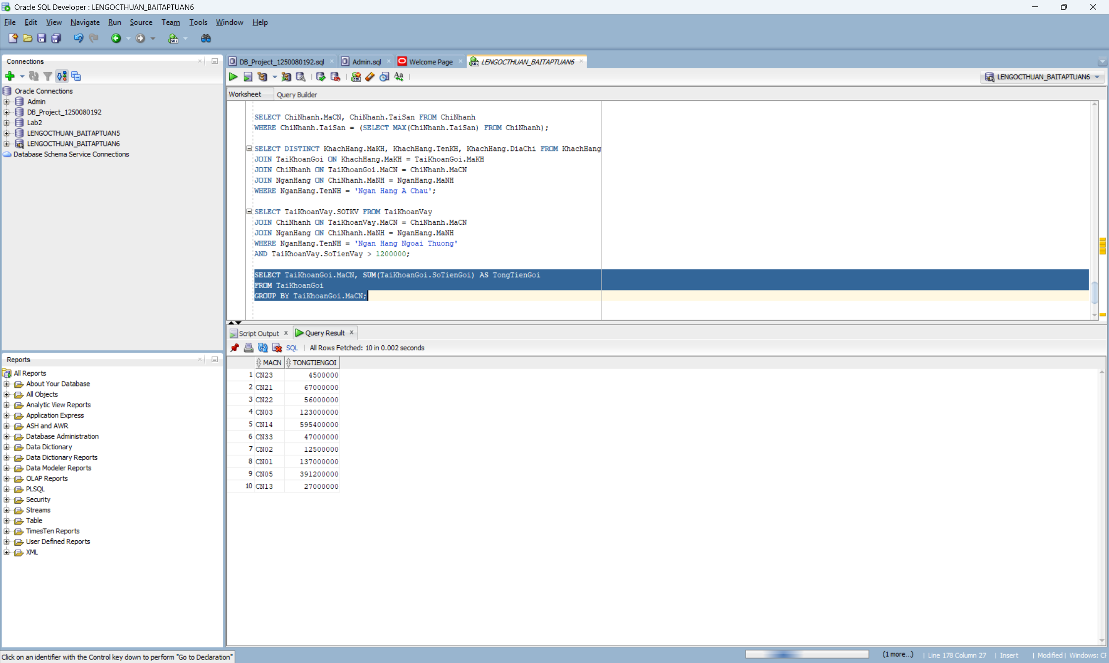
- Xuất thông tin về tài khoản vay và tài khoản gởi hiện có của tất cả các khách hàng có tên là 'Son'.
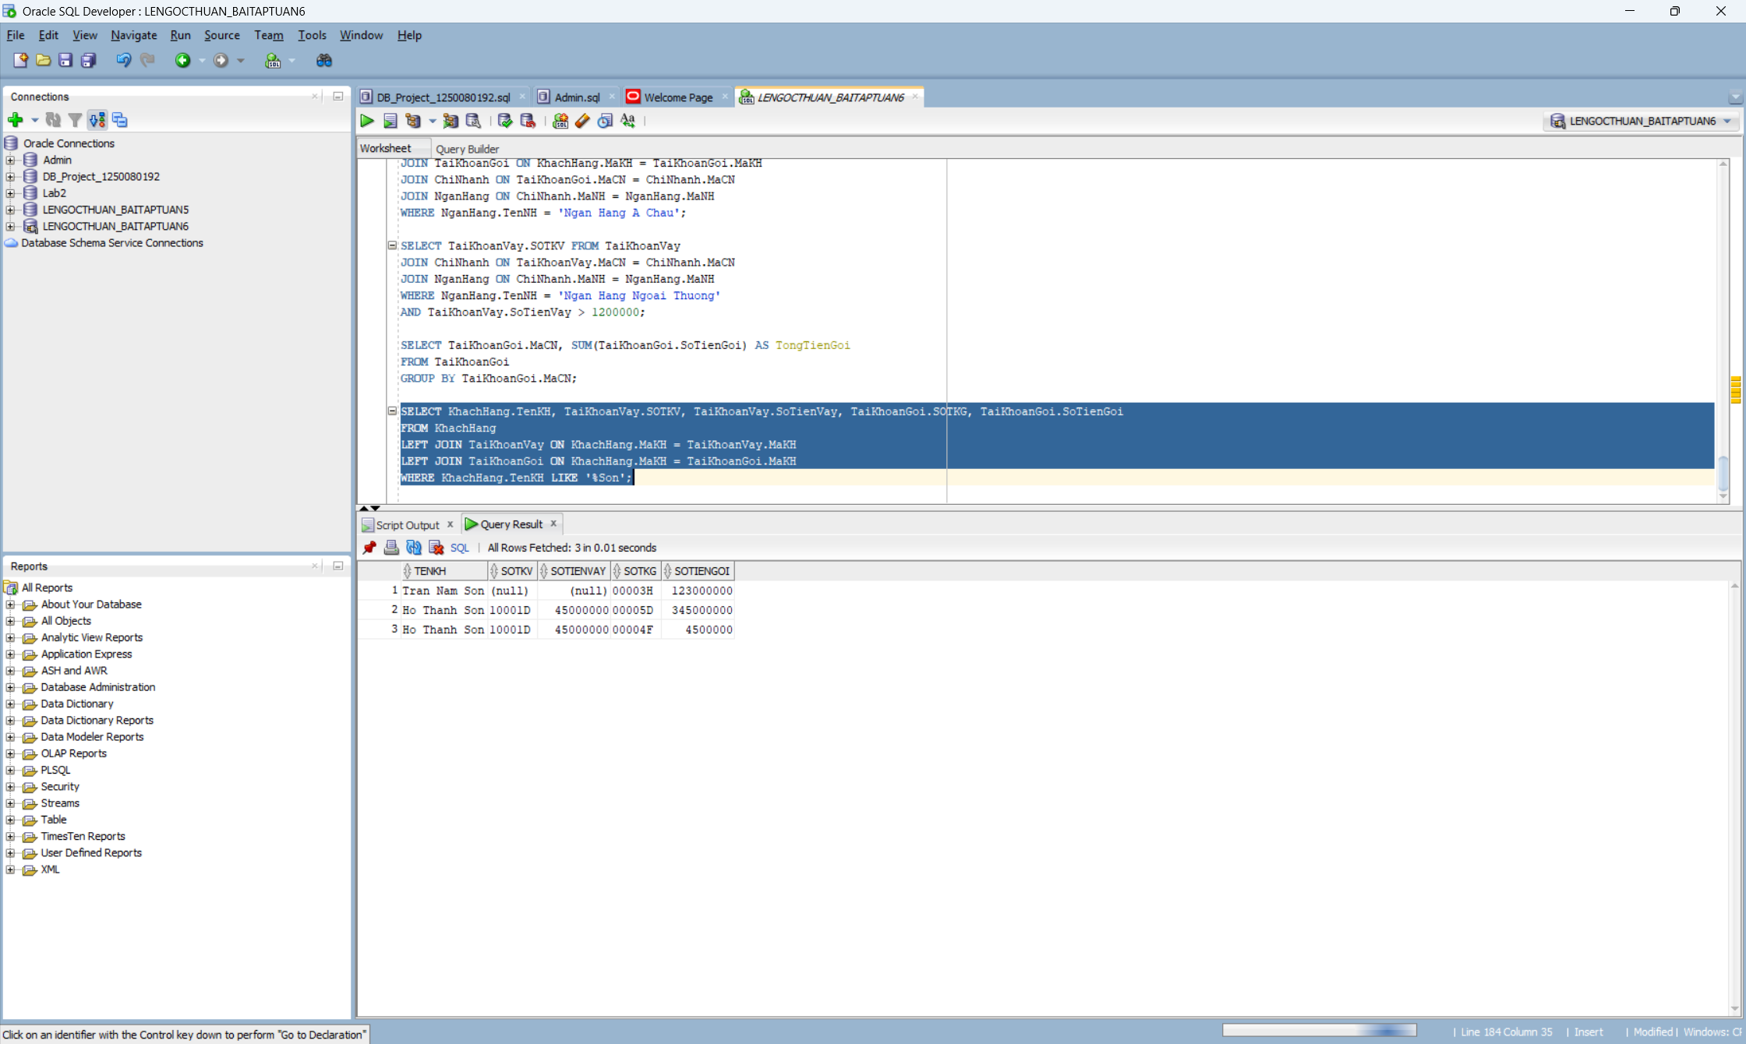
- Tìm thông tin về khách hàng có tổng số tiền vay tại tất cả các ngân hàng > 30000000.
